П.В. Ладыжец, М.В. Князева

Цифровизация администрирования НДС. Результаты и перспективы

В статье представлены информационные системы применяемые органами ФНС, в частности автоматизированная система контроля НДС. Проведена оценка ее эффективности на основании данных статистической налоговой отчетности. Рассмотрены пути дальнейшего технологического развития администрирования данного налога.
Ключевые слова: налог на добавленную стоимость, налоговое администрирование, цифровизация, экономическая безопасность.

P.V. Ladyzhets, M.V. Knyazeva

Digitalization of value added tax administration. Results and prospects

This article presents information systems, which are using by Federal Tax Service, in particular automatic control system for value added tax. Evaluated it's effectiveness on the basis of statistical tax report. Reviewed the ways of future technological development of this tax.
Keywords: value added tax, tax administration, digitization, economical security.
В соответствии с указом Президента РФ от 13.05.2017 N 208 «О Стратегии экономической безопасности Российской Федерации на период до 2030 года» в качестве основных вызовов и угроз выделяется в том числе обширная группа факторов, общими для которых является обусловленность зависимостью экономики России от экспорта энергоносителей [1]. При этом несбалансированность национальной бюджетной системы также является фактором, способным привести к возникновению угрозы экономической безопасности.
Согласно «Краткой информации об исполнении консолидированного бюджета Российской Федерации и государственных внебюджетных фондов», представляемой Минфином РФ, доля ненефтегазовых доходов бюджета неизменно растет начиная с 2009 года, в то время как нефтегазовые доходы в значительной степени колеблются [2]. Таким образом, именно ненефтегазовые доходы являются наиболее прогнозируемыми и составляют стабильную основу бюджета. При этом самым значительным налоговым источником доходов консолидированного бюджета РФ является налог на добавленную стоимость (НДС).
В данной статье рассмотрены результаты цифровизации его администрирования, на основе статистической налоговой отчетности охарактеризованы последствия внедрения автоматизированной системы контроля и проанализирована возможность развития указанного направления с применением новых информационных технологий.
На настоящий момент среди органов государственной власти деятельность ФНС является одной из наиболее развитых с точки зрения внедрения цифровых технологий. Данный факт дает широкий доступ к услугам ФНС для различных групп потребителей и обуславливает оптимизацию деятельности, таким образом увеличиваются объемы налоговых начислений, что в свою очередь обеспечивает наполняемость бюджета и поддерживает экономическую безопасность РФ.
Основой цифровизации налогового контроля являются автоматизированные информационные системы, обеспечивающие хранение и анализ данных относящихся к уплате налогов и сборов, призванные помочь налоговым органам в обнаружении различного рода правонарушений.
К информационным системам находящимся в ведении ФНС России относятся:
- федеральная информационная адресная система (ФИАС);
- система межведомственного электронного взаимодействия (СМЭВ);
- автоматизированная информационная система ФНС России «Налог-3»;
- базовые информационные ресурсы, используемые при представлении государственных и муниципальных услуг (Единый государственный реестр налогоплательщиков, Единый государственный реестр юридических лиц, Единый государственный реестр индивидуальных предпринимателей).
Взятый Россией курс на переход к цифровой экономике обусловлен высокими темпами развития информационных и коммуникационных технологий, а вместе с тем сохраняющейся среди субъектов экономической деятельности тенденции к незаконной оптимизации налоговых платежей.
В сложившихся условиях успешная работа государственных органов невозможна без технологического совершенствования. Данный факт в полной мере отражается в законодательном регулировании.
Так, в соответствии с Указом Президента РФ от 7 мая 2018 г. N 204 «О национальных целях и стратегических задачах развития Российской Федерации на период до 2024 года» регламентируется ускоренное внедрения цифровых технологий в экономике и социальной сфере [3]. В паспорте национальной программы «Цифровая экономика Российской Федерации», разработанном Минкомсвязи России во исполнение вышеупомянутого указа, предполагается в качестве результата осуществление цифровой трансформации органов государственной власти, направленной на повышение качеств осуществления возложенных на них функций и уменьшение издержек [4].
Уже сейчас можно утверждать, что деятельность ФНС соответствует приведенным характеристикам, а наибольший интерес с данной позиции представляет администрирование НДС.
Анализ данных предоставляемых Минфином РФ показал, что сумма данного налога, зачисляемая в консолидированный бюджет РФ, неизменно растет с 2013 года, что несомненно является заслугой органов ФНС, поскольку в период с 2014 года экономическая ситуация в России характеризуется как кризисная, ввиду нарастания геополитических конфликтов и введения санкций [2]. Также, в 2013 году была внедрена первая версия автоматизированной системы контроля НДС, («АСК НДС-1»), являющаяся подсистемой АИС «Налог-3». Именно с этим событием эксперты и представители ведомства связывают возросшую результативность работы.
Так, в 2017 году руководитель ФНС М. Мишустин в рамках заседания расширенной коллегии ФНС России дал положительную оценку работе ведомства, отметив значительную роль новых информационных технологий и более высокие, относительно других органов государственной власти, темпы их внедрения [5]. По его словам использование «АСК НДС-2» привело к сокращению количества заявлений на возмещение налога. Также за шесть лет снизилось в 2,5 раза количество фиктивных фирм, применяемых отдельными предприятиями для минимизации сумм НДС, подлежащих уплате.
Однако стоить помнить, что часть информации получаемой от руководителей ведомства через официальные отчеты или СМИ не может быть подробно исследована ввиду своего закрытого характера.
Для более детального изучения влияния данной системы на качество работы ФНС обратимся к официальным данным статистической налоговой отчетности, а именно «Отчету о структуре начисления налога на добавленную стоимость» [6]. Анализ проводился по данным относящихся к периоду с 2007 по 2017 год (рис. 1).
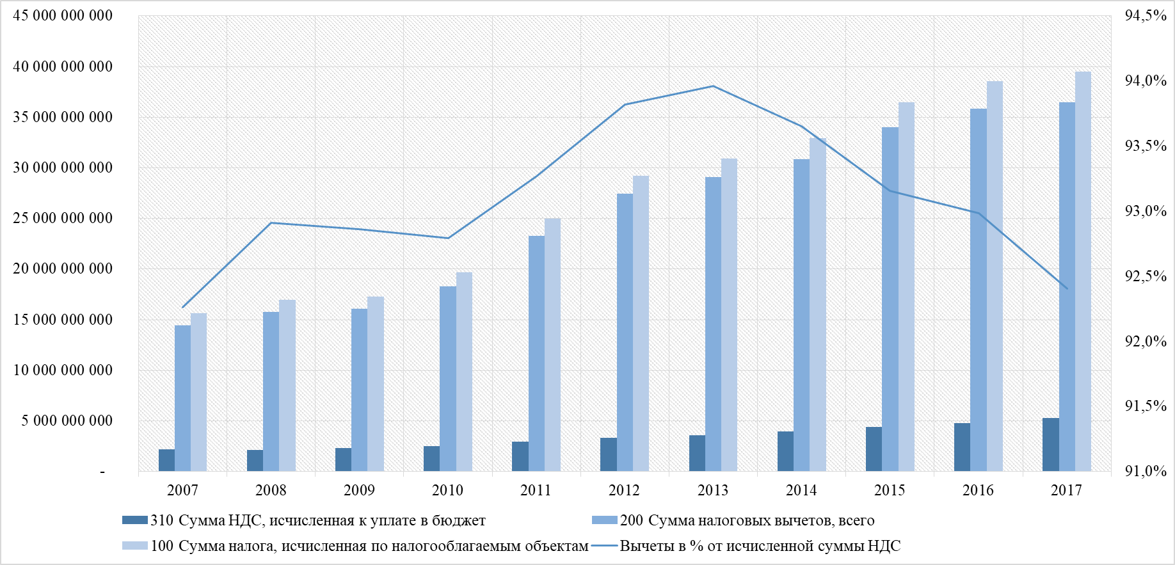
Рис. 1. Динамика отдельных показателей «Отчета о структуре начисления НДС» по форме 1-НДС (тыс. рублей)
Начиная с 2014 года выявлено снижение доли вычетов, относительно общей суммы исчисленного налога. Так, в 2013 году доля вычетов составляла 94,0% суммы начисленного налога, в 2014 году 93,7% и постепенно уменьшилась до 92,4% в 2017 году. Данный факт подтверждает эффективность внедрения «АСК НДС-1».
Также, в 2013 году резко снизился темп прироста суммы налоговых вычетов, он составил 5,96%, хотя до этого рос с 2009 по 2011 год, а в 2012 равнялся 17,75%.
Анализ динамики сумм НДС, исчисленных к уплате в бюджет не дал однозначных результатов. На всем исследуемом периоде, кроме 2008 года, показатель демонстрирует увеличение. В то же время, темп прироста с 2013 по 2015 год возрастал, а затем снизился в 2016. Нестабильность темпа прироста может объясняться целым рядом факторов, для детального анализа которых нужны дополнительные данные и статистический анализ, выходящий за рамки предмета данной работы.
Для качественной оценки динамики показателей налоговой отчетности проведено сравнение темпа прироста и уровня инфляции (рис. 2). Теоретически, значение темпа прироста показателя по строке 310 (Сумма налога, исчисленная к уплате в бюджет) превышающее уровень инфляции говорит об эффективной работе ФНС. Выявлено, что инфляция превышала исследуемый показатель в период экономического кризиса в 2008 году, затем в 2010 году. 2014 и 2015 года, также отмечены инфляцией выше темпа прироста. Начиная с 2016 года отмечается снижение инфляции. Таким образом, анализ не выявил существенной взаимосвязи сумм НДС начисленных к уплате с внедрением АСК. Тем не менее, нельзя забывать об общем спаде в экономике России, на фоне которого положительный темп прироста исследуемого показателя начиная с 2013 года можно расценивать как свидетельство успешной деятельности органов ФНС.
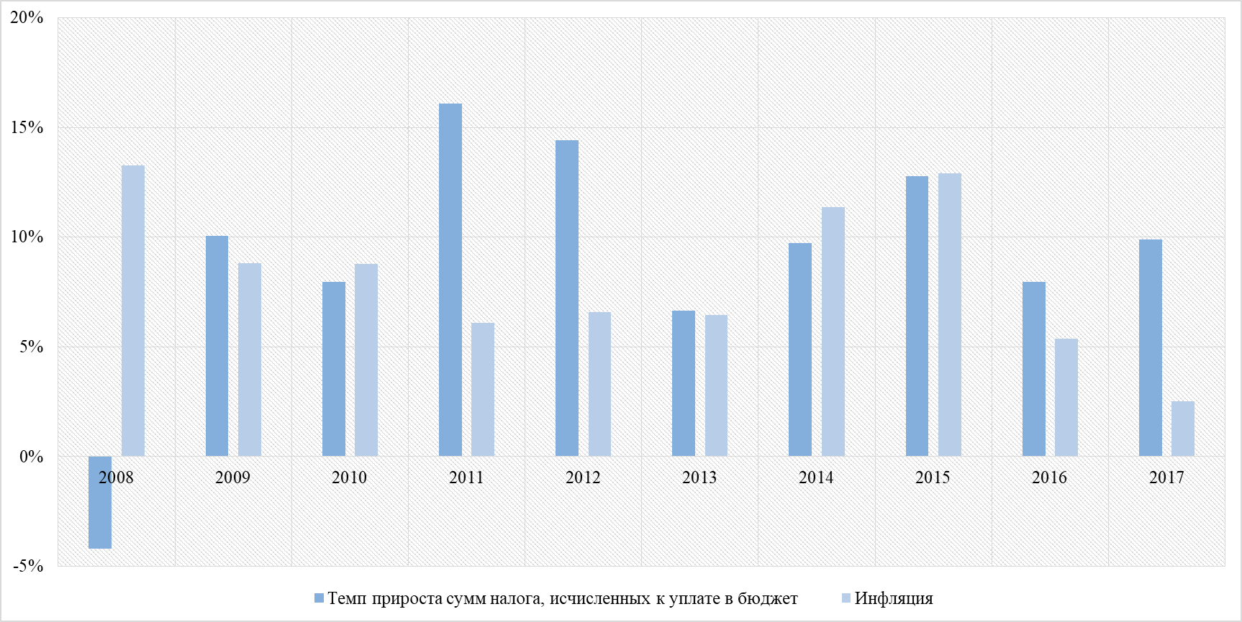
Рис. 2. Соотношение инфляции и темпа прироста сумм НДС, начисленных к уплате в бюджет
Так же, важной составляющей «АСК НДС-2» является риск-ориентированный подход, реализующийся в отборе объектов для проведения более глубокого анализа с привлечением сотрудников ведомства. Согласно данным «Отчета о результатах контрольной работы налоговых органов» по форме №2-НК, публикуемого на сайте ФНС России, за последние восемь лет произошло существенное сокращение количества выездных налоговых проверок (ВНП), так с 2011 по 2018 год их количество снизилось более чем в четыре раза [6]. В тоже время уменьшение показателей дополнительно начисленных по результатам ВНП платежей по строке 3060 «Всего - выездные проверки организаций, индивидуальных предпринимателей, лиц, занимающихся частной практикой и физических лиц» не является пропорциональным количеству проверок. Максимальный спад темпа прироста наблюдался в 2017 году и составил 13,55%, что может в частности объясняться исчерпанием накопительного эффекта, за счет высокого показателя в предшествующем периоде. После внедрения «АСК НДС-2» в 2016 году прирост дополнительно начисленных платежей составил 23,91% или 84 141 649 тыс. рублей на фоне сокращения количества ВНП (рис.3).
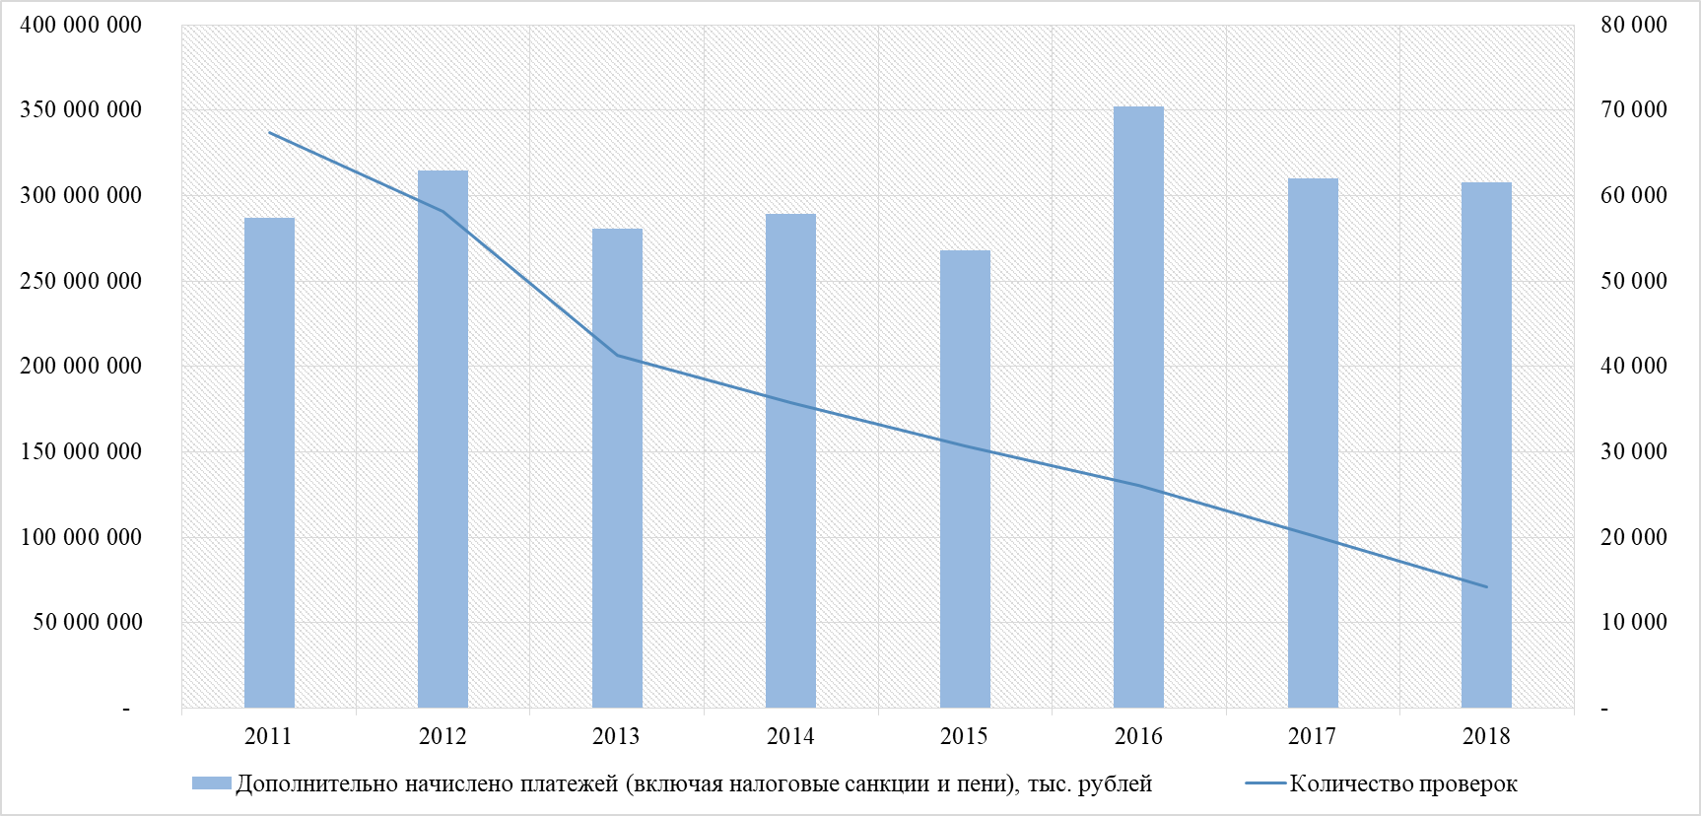
Рис. 3. Динамика показателя по строке 3060 «Всего-выездные проверки» отчета по форме 2-НК
Перейдем к рассмотрению актуальных технологических основ исследуемой системы. Принцип ее работы заключается в сопоставлении книг покупок и продаж, которые с 2015 года являются частью декларации и сдаются в электронном виде. По выявленным в ходе камеральной проверке «разрывам» в цепочке НДС налогоплательщикам автоматически направляются требования о представлении пояснений по расхождениям данных счетов-фактур [7]. На настоящий момент пояснения должны предоставляться налоговому органу в электронном виде. «АСК НДС-2» также может выявлять ошибки допущенные при формировании налоговой декларации, полученные в результате неверного отражения сведений книги продаж и покупок, а также журналов счетов-фактур. По данным ведомства, за 2016 год в рамках камеральных налоговых проверок в результате автоматического направления в адрес налогоплательщика требований о пояснениях получено 757 млн. рублей доплаты по уточненным декларациям.
Основу «АСК НДС-2» составляет технология «Big Data», позволяющая обрабатывать значительные объемы информации поступающие в форме налоговой отчетности, характеризующиеся разной степенью структурированности. Использование искусственного интеллекта обеспечивает анализ потоков данных и позволяет в режиме реального времени осуществлять контроль более 15 млрд. операций в год и обнаруживать вышеописанные правонарушения.
В тоже время, данные анализа «АСК НДС-2» не являются неоспоримым доказательством нарушения налогового законодательства, а только помогают органам ФНС в осуществлении деятельности. В случае налоговых споров применяются классические процедуры контроля, такие как выездная налоговая проверка, поскольку в соответствии со статьей 54.1 части первой Налогового кодекса Российской Федерации от 31.07.1998 N 146-ФЗ, правомерно уменьшение суммы налога при соблюдении главенства реального экономического смысла операции и исполнении обязательств по договору легальным субъектом сделки [8].
Уже на данный момент налоговые органы разрабатывают ряд механизмов совершенствования администрирования НДС, построенных на принципах цифровизации.
Готовится соглашение по идентификации отдельных групп товаров, перемещающихся на территории Евразийского экономического союза, в состав которого входят Армения, Белоруссия, Казахстан, Киргизия и Россия. Суть данной меры состоит в создании унифицированной системы маркировки, предназначенной для контроля нелегального перемещения, ввиду отсутствия между указанными странами таможенной границы. Отмечается, что это поможет в том числе и налоговым органам более качественно следить за уплатой НДС [9].
Согласно неофициальным данным, уже создана новая версия программы «АСК НДС-3». Отдельные Интернет-ресурсы в числе нововведений отмечают возможность поиска цепочек движения денежных средств между физическими и юридическими лицами. Если данная система будет внедрена на практике, это потребует внесения изменений в НК РФ, так как создаст необходимость в доступе к информации по счетам физических лиц вне процедуры проверки. В отношении юридических лиц предполагается сопоставление начисленного НДС со операциями по счетам в банках. Хотя на данный момент невозможно судить о достоверности представленных сведений, ввиду отсутствия официальных данных, с уверенностью можно сказать, что их практическое использование повлечет существенное технологическое развитие «АСК НДС-2», поскольку потребует взаимодействия в режиме реального времени с базами данных множества банков [10].
В одном из интервью заместитель руководителя Федеральной налоговой службы Д. Егоров сообщил о перспективных планах отказаться от подачи деклараций в пользу аккумулирования и анализа непосредственно первичных данных отчетности. Это должно сократить затраты налогоплательщиков связанные с ведением бухгалтерского и налогового учета, а для ведомства создать более благоприятные условия администрирования и повысить качество исследуемых данных [11].
Предполагается, что реализовываться система будет по средствам технологии блокчейн. Общемировой тренд на ее применение в государственном секторе прослеживается уже несколько лет и заслуживает внимания. Тем не менее, глава ФНС М. Мишустин, высказал мнение о невозможности масштабного применения данной технологии в работе налоговых органов, ввиду ее низкого уровня развития по направлениям не связанным с крипто валютами. По его словам использование блокчейн в «АСК НДС-2» представляется перспективным [12].
Можно утверждать, что в России создаются все условия для ускоренного развития и внедрения технологии распределенного реестра. Так, одной из задач Федерального проекта «Цифровые технологии» является создание «сквозных» цифровых технологий преимущественно на основе отечественных разработок [4]. В их число среди прочих входят блокчейн и искусственный интеллект. Данный факт позволяет оптимистично оценивать перспективы технологического совершенствования администрирования как НДС, так и прочих налогов и сборов.
Обобщая вышеизложенное, можно сделать вывод о позитивном характере изменений, которые повлекла цифровизация администрирования НДС. Уже на данном этапе эксперты и представители ФНС высоко оценивают результаты использования «АСК НДС-2». Этот факт подтвердился и в ходе анализа статистической налоговой отчетности. Применение новых технологий в совокупности с законодательным регулированием открывает перед ведомством широкие возможности оптимизации деятельности, а соответственно снижения материальных затрат.
Налоговые органы в полной мере соответствуют концепции перехода Российской Федерации к цифровой экономике. В новых условиях, деятельность ФНС представляется высоко интегрированной в информационную среду налогоплательщиков, что приведет к повышению уровня «прозрачности» налоговой отчетности, а возможно и позволит перейти к более совершенным механизмам исчисления налогов.
Список использованной литературы
- Указ Президента РФ от 13.05.2017 N 208 «О Стратегии экономической безопасности Российской Федерации на период до 2030 года» [Электронный ресурс] / СПС «Консультант Плюс»: офиц. сайт. – Режим доступа: http://www.consultant.ru/document/cons_doc_LAW_216629/ (дата обращения 15.02.19)
- Краткая информация об исполнении консолидированного бюджета Российской Федерации [Электронный ресурс] / Министерство Финансов Российской Федерации: офиц. сайт. – Режим доступа: https://www.minfin.ru/ru/statistics/conbud/ (дата обращения 19.02.2019)
- Указа Президента Российской Федерации от 7 мая 2018 года № 204 «О национальных целях и стратегических задачах развития Российской Федерации на период до 2024 года» [Электронный ресурс] / Президент России: офиц. сайт. – Режим доступа: http://kremlin.ru/acts/bank/43027 (дата обращения 25.02.2019)
- Опубликован паспорт национальной программы «Цифровая экономика Российской Федерации» [Электронный ресурс] / Правительство Российской Федерации: офиц. сайт. – Режим доступа: http://government.ru/info/35568/ (дата обращения 25.02.2019)
- Михаил Мишустин подвел итоги работы налоговых органов за 2016 год на расширенной коллегии ФНС России [Электронный ресурс] /Федеральная Налоговая служба: офиц. сайт. – Режим доступа: https://www.nalog.ru/rn77/news/activities_fts/6707536/ (дата обращения 29.02.2019)
- Данные по формам статистической налоговой отчётности [Электронный ресурс] /Федеральная Налоговая служба: офиц. сайт. – Режим доступа: https://www.nalog.ru/rn70/related_activities/statistics_and_analytics/forms/ (дата обращения 1.03.2019)
- Тимошенко В.А. Совершенствование контроля за исчислением и уплатой НДС на базе «АСК НДС-2» / В.А. Тимошенко // Право и экономика. – 2017. – № 11. – С. 61–65.
- Налоговый кодекс Российской Федерации часть 2 (НК РФ ч.2) от 5 августа 2000 года N 117-ФЗ [Электронный ресурс].– СПС «Консультант Плюс» : офиц. сайт. – Режим доступа: http://www.consultant.ru/document/cons_doc_LAW_28165/(дата обращения: 10.07.2018)
- Система прослеживаемости ЕАЭС – плюсы для потребителей, бизнеса и правительств стран Союза [Электронный ресурс] / Евразийская экономическая комиссия: офиц. сайт. – Режим доступа: http://www.eurasiancommission.org/ru/nae/news/Pages/13-07-2017-1.aspx (дата обращения 5.03.2019)
- АСК НДС-3: как работает и кого проверят первыми [Электронный ресурс] – Режим доступа: https://www.klerk.ru/buh/articles/471297/(дата обращения 9.03.2019)
- ФНС планирует отменить декларации [Электронный ресурс] // Известия: офиц. сайт. – Режим доступа: https://iz.ru/news/636682 (дата обращения: 9.03.2018).
- Руководитель ФНС: Пресловутого давления налоговой службы не существует [Электронный ресурс] // Ведомости: офиц. сайт. – Режим доступа: https://www.vedomosti.ru/economics/characters/2018/11/20/786996-rukovoditel-fns (дата обращения: 10.03.2018).
Информация об авторах
Ладыжец Полина Владимировна – студент, кафедра комплексной информационной безопасности электронно-вычислительных систем, Томский государственный университет систем управления и радиоэлектроники, 634050, г. Томск, пр. Ленина, 40, e-mail: polina.ladyzhets@gmail.com.
Князева Марина Владимировна – кандидат экономических наук, доцент, кафедра комплексной информационной безопасности электронно-вычислительных систем, Томский государственный университет систем управления и радиоэлектроники, 634050, г. Томск, пр. Ленина, 40, e-mail: kmvl9@mail.ru.
Authors
Ladyzhets Polina Vladimirovna– student, Chair of Information Systems Security, Tomsk State University of Control Systems and Radioelectronics, 40, Lenin Prospect, Tomsk, 634050, e-mail: polina.ladyzhets@gmail.com.
Knyazeva Marina Vladimirovna – PhD in Economics, associate professor, Chair of Information Systems Security, Tomsk State University of Control Systems and Radioelectronics, 40, Lenin Prospect, Tomsk, 634050, e-mail: kmvl9@mail.ru

